Oscar Mauricio Montaño Bolaños

# Prueba Práctica – Simulador/ Modelador

## Prueba:

A continuación, se le va a presentar una situación de un fenómeno en salud teórico, el cual usted debe generar su modelo y los desarrollos pertinentes para responder las preguntas planteadas.

Existe una cierta condición de salud terminal, donde no existe ninguna cura o forma de extender la esperanza de vida de los pacientes, sin embargo, si es posible manejar los síntomas.

Se considera que una persona, previo a infección, tiene una calidad de vida del 100%, adicionalmente, un sobreviviente de la crisis muere aproximadamente 10 años posterior a la infección.

El desarrollo de la enfermad inicia con una fase de 10 días con síntomas muy leves. Durante este periodo, las personas, al no tener síntomas considerables, no tienen efectos en su salud, ni requieren medicamentos.

Posterior a esto, las personas tienen un periodo de crisis con síntomas severos. Se sabe que el 15% de las personas fallecen durante esta crisis. La crisis dura aproximadamente 2 semanas y los pacientes sobrevivientes afirman tener una reducción en su calidad de vida de aproximadamente el 35% durante este periodo.

Un paciente que ha sobrevivido la crisis queda con secuelas vitalicias, las cuales, aunque no son mortales, generan un detrimento en la calidad de vida de 10% aproximadamente.

Aunque en la actualidad no se cuenta con una cura, se están desarrollando dos tratamientos para el manejo de los síntomas, que por su composición son excluyentes entre ellos.

El primer medicamento se aplica en la fase de crisis, aunque reduce la mortalidad a solo 3% y el detrimento en la calidad de vida a solo 12%, este nivel de afectación se mantiene en el largo plazo.

El segundo tratamiento, no afecta la mortalidad y aunque reduce la calidad de vida en 50% durante su uso (por los efectos adversos que tiene), reduce el efecto en las secuelas al 4%.

Con este contexto y teniendo en cuenta que se busca aplicar la alternativa que resulta en la mejor calidad de vida en el largo plazo para la población:

1. Desarrolle el grafo asociado al modelo de la situación.
2. Calibre el modelo para que refleje adecuadamente la situación, desde el punto de vista de interés.
3. Presente los escenarios contemplados en las implementaciones y sus resultados. No olvide compararlos entre ellos y presentar la mejor solución.
4. Desarrolle un análisis de sensibilidad en un rango que considere pertinente, indique cuales variables deberían ser sujetas al mismo (considere los valores inferiores y superiores del modelo como la variación de +-10% de los valores).
5. Prepare una presentación de 10 minutos sobre el fenómeno, para esto usted puede usar:
   1. Presentación con diapositivas
   2. Tablero de Visualización de PowerBI

**Desarrollo de la prueba.**

1. Grafo asociado al modelo de la situación:

QoL (Calidad de vida).

**Sano (QoL: 100%)**

**└── Infectado - Fase inicial (Días 0–10, QoL: 100%)**

**├── Sin tratamiento**

**│ └── Crisis**

**│ ├── Muere (15%, QoL: 0%)**

**│ └── Sobrevive (85%)**

**│ └── Post-crisis sin tratamiento (QoL: 90%)**

**│**

**├── Tratamiento A**

**│ └── Crisis**

**│ ├── Muere (3%, QoL: 0%)**

**│ └── Sobrevive (97%)**

**│ └── Post-crisis con secuela (QoL: 88%)**

**│ └── Reducción permanente de 12%**

**│**

**└── Tratamiento B**

**└── Crisis**

**├── Muere (15%, QoL: 0%)**

**└── Sobrevive (85%)**

**└── Fase de tratamiento (QoL: -50%)**

**└── Post-crisis con secuela (QoL: 96%)**

**└── Reducción permanente de 4%**

1. Calibre el modelo para que refleje adecuadamente la situación, desde el punto de vista de interés.

Tabla 1. Parámetros de control de la prueba

|  |  |
| --- | --- |
| **Parámetros base** | **Valores** |
| Duración Crisis | 14 Días |
| Base de cálculo 1 año | 0.04 |
| Largo plazo | 10 Años |

1. Presente los escenarios contemplados en las implementaciones y sus resultados. No olvide compararlos entre ellos y presentar la mejor solución.

Tabla 2. Resultados de años de vida ajustados por calidad de vida (AVAC)



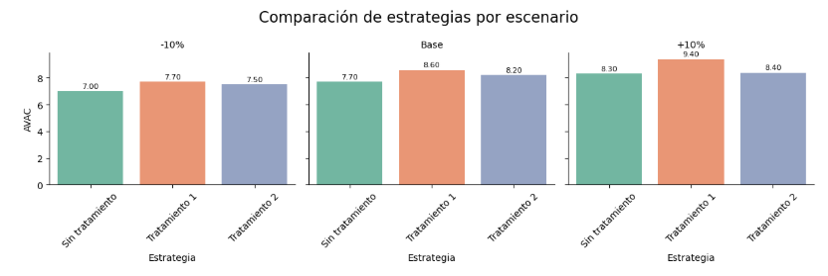

🏆 Conclusiones finales

* *Variando en un 10 % los parámetros,la decisión de optar por el tratamiento 1 se mantiene, ya que la calidad de vida durante la crisis y a largo plazo se mantiene (88 %) *

* *Dentro del cálculo de los años de vida ajustados por calidad de vida (AVAC), se incluye la probabilidad de muerte, aunque en todos los casos el resultado es cero, ya que, aunque el ejercicio no lo considera, podría ser un valor negativo si el paciente considera que estar vivo en condiciones críticas es pero que morir *